

Salle Roger AVENET

Organisé par :

Le Club des Bons Vivants

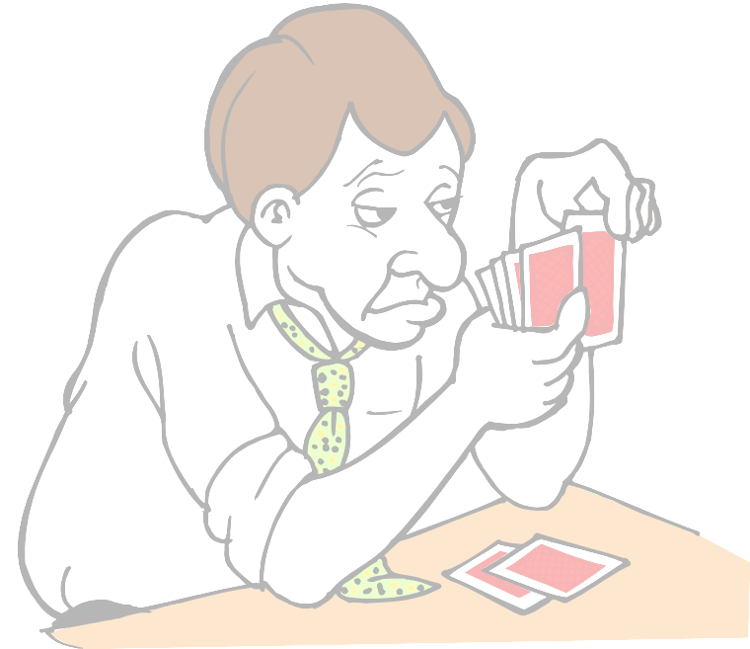

LE SAMEDI 24 FEVRIER 2018

UN LOT POUR CHAQUE PARTICIPANT

Déroulement : 3 parties par équipe

1 partie individuelle

Inscription : 13h30 Début du concours : 14h


Participation par personne : 8 €


Venez nombreux !
Merci d’avance

Imprimé par le Club des Bons Vivants Mairie de Truyes 37320

